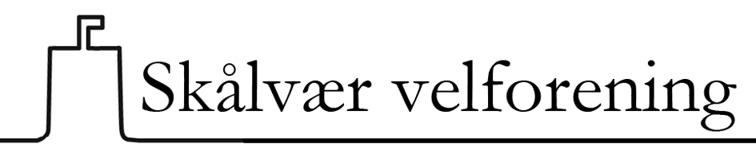

Referat fra årsmøte onsdag 2. april 2014 kl. 1900.
Møtested: M/S ”Gamle Helgeland” ved kai i Sandnessjøen. 16 medlemmer til stede.

Saksliste:

1. Valg av møteleder. Formann Nils Falch valgt.

2. Valg av to medlemmer til å underskrive protokollen. Berit og Harry Ludvigsen valgt.

3. Godkjenning av stemmerett. Alle frammøtte var stemmeberettigede, og det var ingen fullmakter fra andre medlemmer.

4. Årsmelding.
Formannen gjennomgikk årsmeldingen, som ble tatt til etterretning i sin helhet.

5. Regnskap.
Kassereren gjennomgikk regnskapet, og kunne nok en gang konstatere et godt år økonomisk.

6. Videre arbeid i foreningen. Formannen gjennomgikk dette punktet i forbindelse med selve årsmeldingen. Velforeningen akter å delta i Aksjon strandrydding denne våren. Dette punktet var uteglemt i teksten.

7. Eventuelt. Forslag og spørsmål fra medlemmene. Ingen hadde noe til dette punktet.

8. Valg.

Håvard Olsen - nestformann - gjenvalg.
Ingvard Johansen - kasserer - gjenvalg.
Torgunn Grønnevik - styremedlem - gjenvalg.
Jon Vestvik - 2. varamedlem - ny.
Dette i tråd med valgkomitéens innstilling, og uten motkandidater.
Formann Nils Falch, sekretær Arnt J. Johansen, 1. varamedlem Jon-Kåre Olufsen og revisor Einar Mørch var ikke på valg denne gangen.

9. Valg av valgkomité for neste år.
Finn Grønnevik (leder), Kåre Hansen og Harry Ludvigsen ble valgt. (Samme som foregående år.)

Avslutning.
Etter saksbehandlingen hadde Nils Falch en orientering om arbeidet med digital landskapsmodell. Han
gjennomgikk muligheter og utfordringer med slikt arbeid. En del eksempler ble presentert, samt litt av detaljene som har dukket opp i jakten på opplysninger om Skålværs historie. Arbeidet er for det meste konsentrert om tiden omkring år 1900. De tilstedeværende ble oppfordret til å lete etter materiale i form av bilder eller dokumenter som kan brukes som dokumentasjon.
Helt til slutt skipets kaffe, medbrakte kaker, og uformell diskusjon rundt bordene.

Sandnessjøen 4. april 2014

………………………………. ……………………… …………………………..
Arnt J. Johansen – sekretær Berit Ludvigsen (sign) Harry Ludvigsen (sign)

